1. 安装配置JRE 1
1.1 安装JRE 1
1.2 配置JRE环境变量 2
1.3 验证JRE是否正确安装 2
2. 安装配置Tomcat 3
3. 安装MySql 6
4. 查看并启动MySQL服务 14
5. 数据库的使用 16
5.1 MySql控制台 16
5.2 建立数据库 17
6. Deploy大学学籍管理系统 19

附录：大学学籍管理系统安装说明书
本书配套的实践软件“大学学籍管理系统”是使用Java EE平台开发的，要想使用这套系统，必须搭建Java EE的运行环境，本说明书详细介绍了JRE、Apache、MySql的安装与配置，然后介绍如何Deploy“大学学籍管理系统”。

安装配置JRE（如系统中有eclipse等java环境，可以跳过这一步骤）

1.1 安装JRE
JRE官方下载地址：http://java.sun.com/javase/downloads/index.jsp，本书以JRE6为例，名为jre-6u15-windows-i586-s.exe，下载完后，双击进行安装。（可以自行下载最新版本进行安装）

在安装JRE程序时，我们一般按默认设置进行安装，也可自定义路径，正确安装完成后的界面如下：
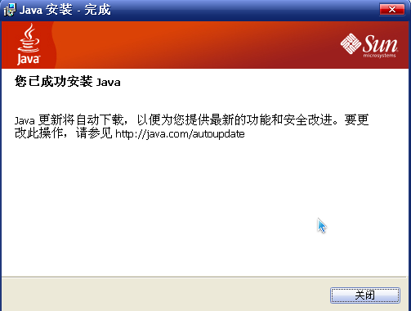
图 1-3 JRE安装完成页面

1.2 配置JRE环境变量
在Windows平台，JRE安装完成之后，系统可以自动进行运行环境变量的配制，如果发现没有自动配制，可以按如下的方法进行手工配置。

在桌面上右击“我的电脑”，依次选择“属性”->“高级”->“环境变量”，在“系统变量”中添加以下几个环境变量：
JAVA_HOME= C:\Program Files\Java\jre6
CLASSPATH=%JAVA_HOME%\lib
path=%JAVA_HOME%\bin

说明：这里所加jre6的目录，是根据安装路径来确定，如果JRE是安装在D:\Java\jre6下，这里的变量应该是JAVA_HOME= D:\Java\jre6。

1.3 验证JRE是否正确安装
在JRE安装配制之后，可以检验JRE安装是否正确，Sun公司提供了一个在线的检验程序，运行下面的URL：
http://www.java.com/en/download/help/testvm.xml

如果出现如下图所示的“Your Java is working”，说明安装的JRE可以正常运行。
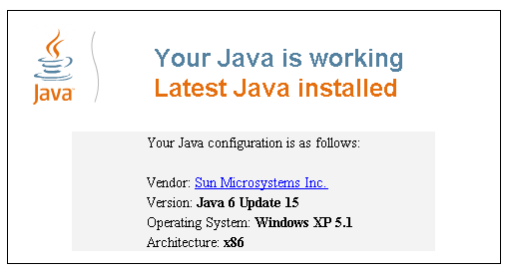
图 1-4 验证JRE安装成功页面

安装配置Tomcat
可以从Apache官方站点下载Tomcat, http://tomcat.apache.org/download-60.cgi，本例下载下来名为“apachetomcat.exe”，双击进行安装。如图2-1所示。在安装时，按默认设置进行安装，也可自定义安装内容和路径：

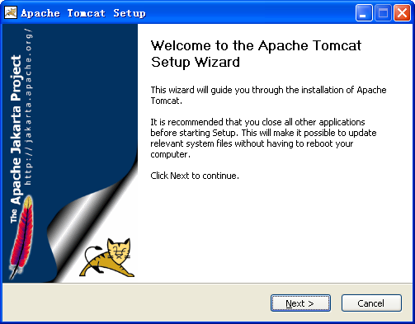
图 2-1 Tomcat的安装页面

设置HTTP端口，默认情况下设置为8080，同时设置管理员密码，如图2-2所示：
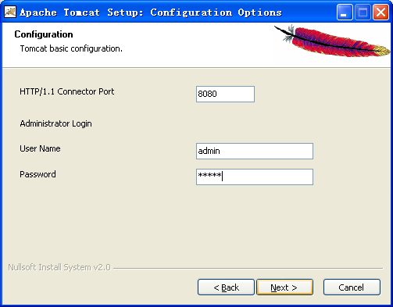
图 2-2 设置用户名与密码
在安装apache tomcat时，会自动检测JRE安装路径，如果JRE已经安装过了，它能自动把安装路径显示出来，如果没有安装JRE，先装JRE，再装tomcat。如图2-3所示。
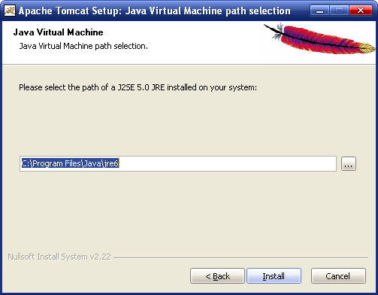
图 2-3 JRE位置
设置完成后，点击“Next（下一步）”开始安装。如图2-4所示。

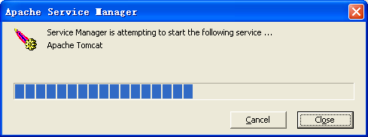
图 2-4 安装Tomcat进程

安装完成后，在地址栏输入下面的URL：

http://localhost:8080

如果可以正常访问，并出现如图2-5的内容，则说明Tomcat安装成功。

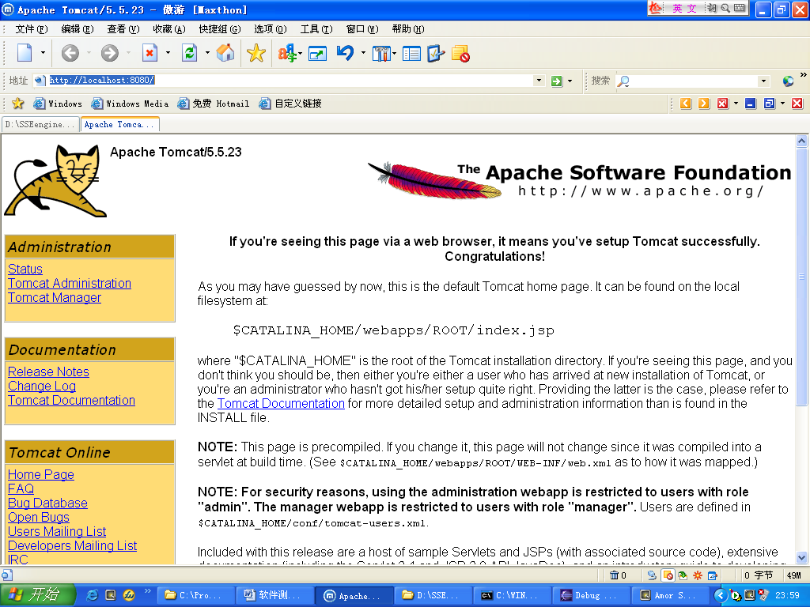
图 2-5 Tomcat安装成功页面
Apache在安装之后，默认是不能自动启动的，也就是说系统重启之后，Apache需要手工启动，如果需要让它开机后自动启动，在“开始”-“运行”里，输入“services.msc”，然后回车。打开系统服务窗口，双击打开“Apache Tomcat属性”对话框，把启动类型改成“自动”，然后点击“确定”即可。如图2-6所示。
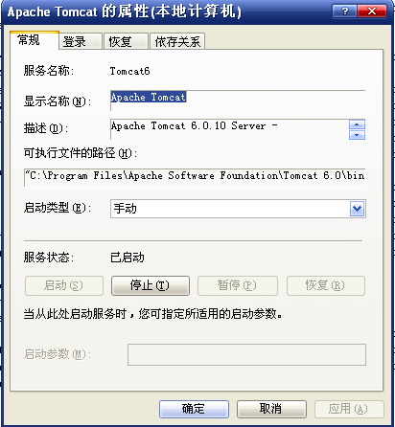
图 2-6 设置Apache Tomcat属性

安装MySql
从MySQL官方站点下载MySQL, http://dev.mysql.com/downloads/mysql/5.0.html#win32，本例假定下载下来的文件名为setup.exe，双击开始安装。（读者可以自行下载最新版本）
在“大学学籍管理系统安装配制”目录下，有个“MySql”文件夹，本例中使用的MySql的版本是4.1.22，运行“mysql-4.1.22-win32”文件夹下的“setup.exe”进行安装，
首先出现的是安装向导欢迎界面,直接点击“Next”继续。如图3-1所示：
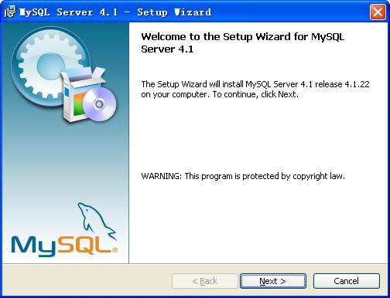
图 3-1安装MySQL页面
选择安装类型,选择“custom”安装，然后点“Next”下一步，如图3-2所示：
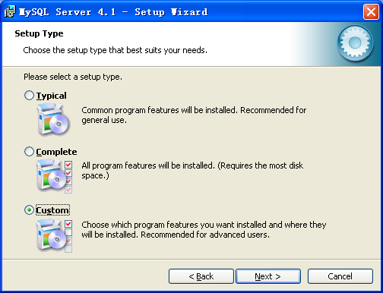
图 3-2选择Custom的安装方法
出现自定义安装界面，选择安装路径：C:\MySQL Server 4.1(可自定义)点“OK”返回到自定义安装界面，路径已改为设置的路径，点“Next”，准备开始安装，如图3-3所示：
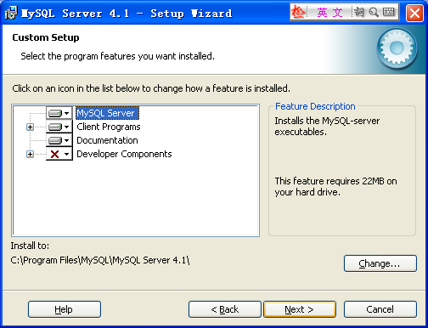
图3-3选择安装文件夹
点“Install”开始安装，如图3-4所示。完成后出现创建MySQL.com帐号的界面。
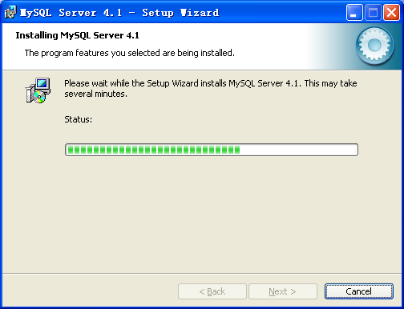
图 3-4 MySQL安装过程
如果是首次使用MySQL，选“Sikip Sign-up”，点“Next”出现安装完成界面。如图3-5所示。
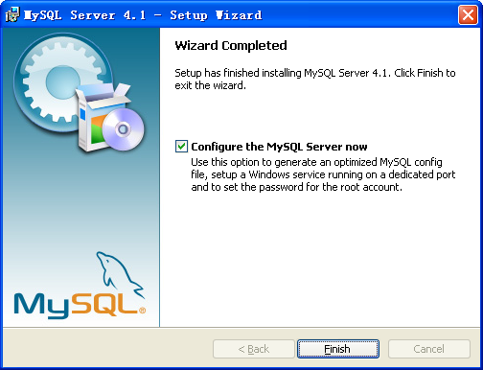
图 3-5安装结束页面
点击“Finish”完成安装，并开始配置MySQL，点“Next”，进入配置类型选择页面。如图3-6所示。
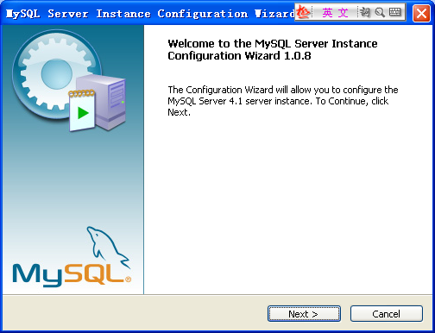
图 3-6配置MySQL页面
选“Detailed configuration”(详细配置)，点“Next”，进入服务类型选择页面。如图3-7所示。
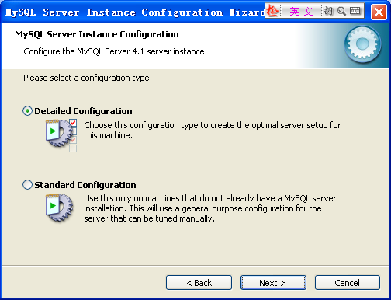
图 3-7配置方式
选“Developer Machine”（开发者机器），这样占用系统的资源不会很多，点“Next”后，进入数据库用法选择页面。如图3-8所示。
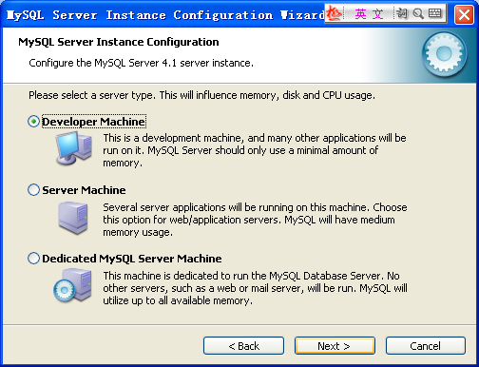
图 3-8 MySQL应用类型
选择“Multifunctional Database”，点“Next”，进入选择InnoDB数据存放位置页面，不用更改设置，直接放在Installation Path安装目录里即可，然后点“Next”，如图3-9所示：
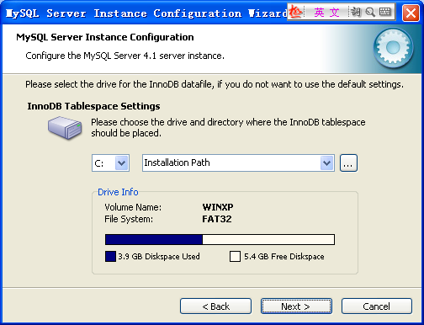
图 3-9 InnodDB的数据存放位置
选择MySQL的同时联接数，选择“Manual Setting”，设置为100(根据自己需要，酌情设置)，如图3-10所示。
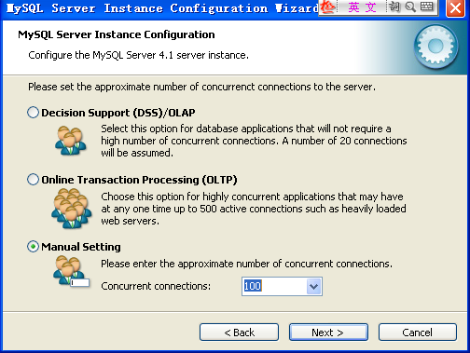
图 3-10 MySQL允许的最大连接数
点“Next”，配置MySQL在TCP/IP通讯环境中的端口选择默认的3306端口即可，点“Next”。如图3-11所示。
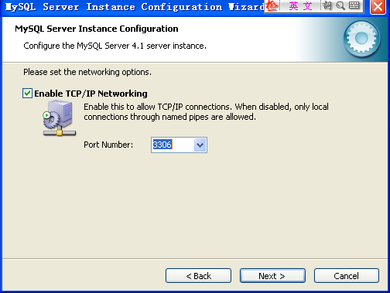
图 3-11数据库监听的端口
选择MySQL中的字符设置，注意，这里的选择将会影响你是否能在MySQL中使用中文。选择gb2312字符集以便支持简体中文，点“Next”，设置Windows服务选项，注意，这里的选择很关键。如图3-12所示。
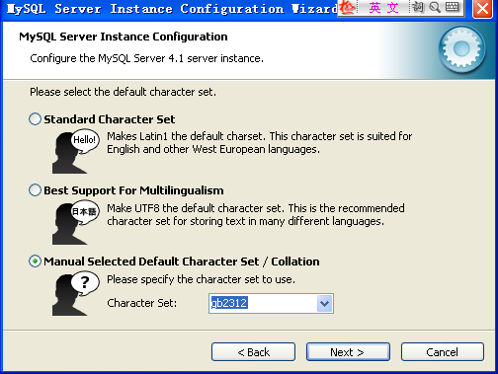
图 3-12字符集设置

“Install As Windows Service”一定要勾选，这是将MySQL作为Windows的服务运行。“Service Name”就用默认的“MySQL”下面的“Launch the MySQL Server automatically”一定要勾选，这样Windows启动时，MySQL就会自动启动服务，要不然就要手工启动MySQL。
许多人说安装MySQL后无法启动、无法连接、出现10061错误，原因就在这里。如图3-13所示。
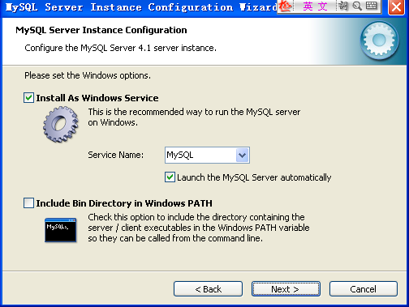
图 3-13设置成windows的服务
点“Next”，设置根帐号root的登录密码，“Modify Security Settings”是设置根帐号的密码，输入你设定的密码即可。“Create An Anonymous Account”是创建一个匿名帐号，这样会导致未经授权的用户非法访问你的数据库，有安全隐患，建议不要勾选。点“Next”，如图3-14：
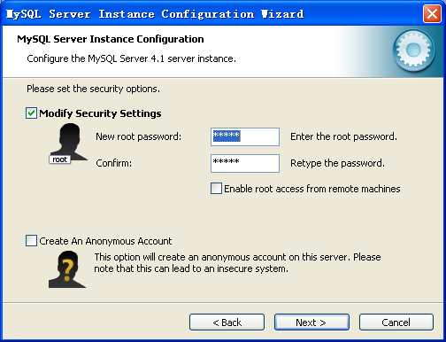
图 3-14设置MySQL的超级用户密码
MySQL配置向导将依据你上面的所有设定配置MySQL，以便MySQL的运行符合你的需要，点“Execute”开始配置，当出现“Service started successfully”时，说明你的配置完成，MySQL服务启动成功。如图3-15所示。
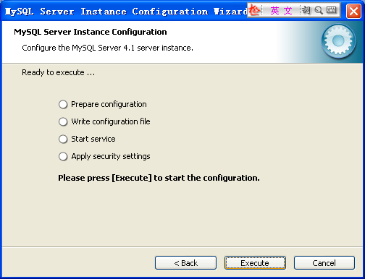
图 3-15配置MySQL过程页面

点“Finish”完成，整个MySQL的配置完成，剩下的就是用MySQL客户端连接MySQL服务器，然后使用了。如图3-16所示。
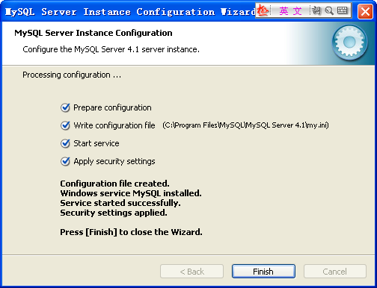
图 3-16配置MySQL完成页面

查看并启动MySQL服务
在Windows XP下安装完MySQL后，它就已经自动启动服务了，并且在开始菜单中有其客户端的快捷方式连接，可以通过Windows的服务管理器查看。“开始”－“运行”，输入“services.msc”，然后回车。
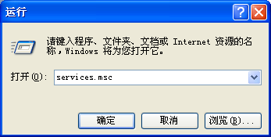
图 4-1进入开始运行界面

弹出Windows的服务管理器，然后就可以看见服务名为“mysql”的服务项了，其右边标明“已启动”。
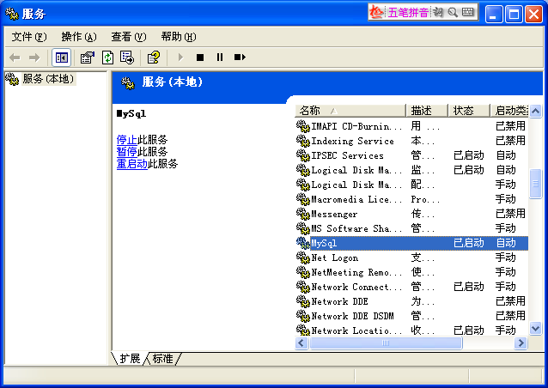
图 4-2 Windows的服务管理器界面
如果发现MySql没有启动，或者开机后，它不能自动启动，可以在这里设置，双击“MySql”，打开“MySql属性”对话框，如图4-3所示，可以在这里启动MySql，或者设置为自动启动。
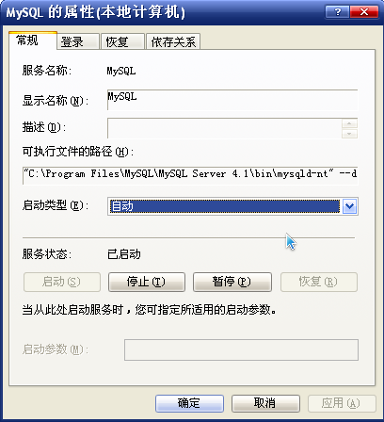
图 4-3 MySQL属性

数据库的使用

5.1 MySql控制台
Mysql安装完毕以后，在开始菜单 - 所有程序 - MySQL-MySQL Server 4.1 - MySQL Command Line Client有客户端的快捷方式连接。打开后，出现如图5-1所示的MySql控制窗口。输入安装时设置的密码，即可登录。
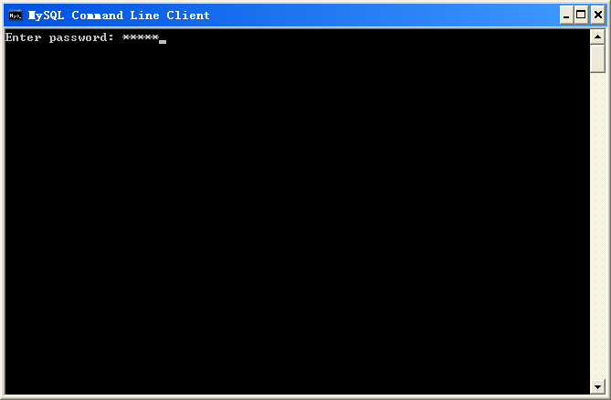
图 5-1进入MySQL控制台

使用mysql的基本命令(在mysql命令行编辑每输入完命令后最后一定要有分号)

显示数据库：show databases;
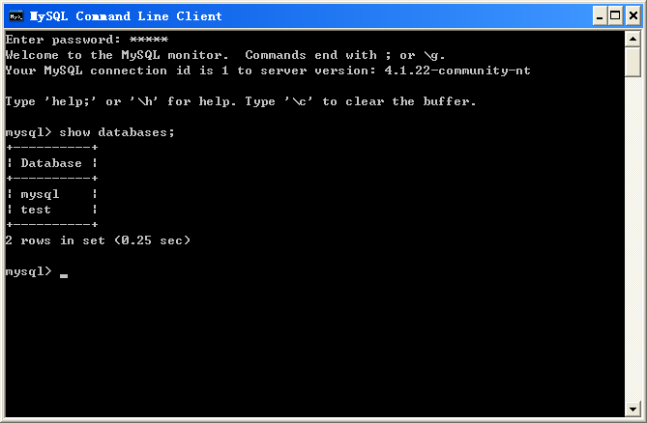
图 5-2命令行方式显示数据库

5.2 建立数据库
打开光盘本书配套下载资源中“大学学籍管理系统安装配制\大学学籍管理系统”目录下的文件createtables.sql，这是“大学学籍管理系统”的数据结构表，拷贝所有的SQL语句到MySQL控制台，然后按回车键。
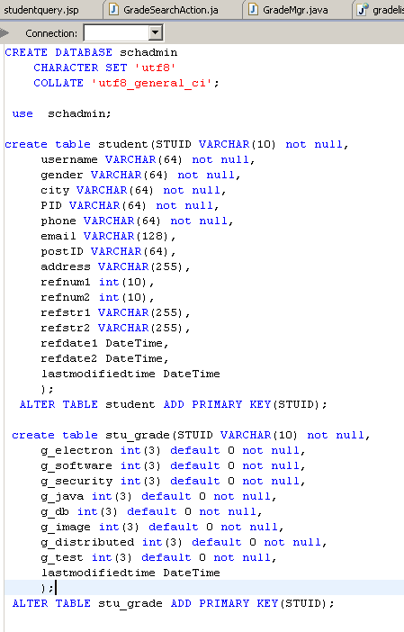
图 5-3 SQL语句
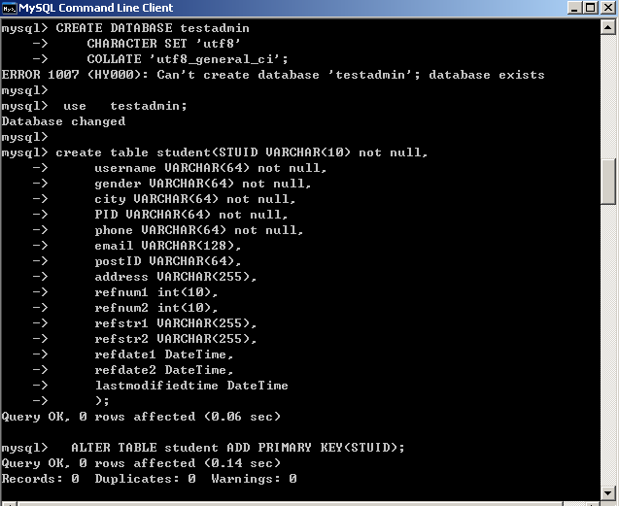
图 5-4建立相应表
执行后，我们即可看到新的数据库schadmin中有两个表，说明数据库建立成功。
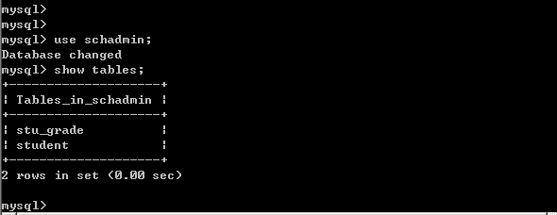
图 5-5显示已创建的数据库与表

Deploy大学学籍管理系统
数据库和Apache都安装配制成功后，就可以开始Deploy大学学籍管理系统了。在Deploy之前，我们先检查默认的数据库名。数据库创建成功后，默认的数据库名是schadmin,如果你新的数据库名不是schadmin，而是testadmin，我们首先得修改myapp.war中的config.properties文件
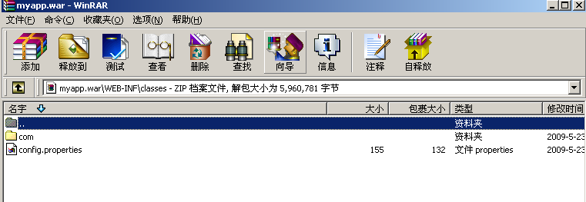
图 6-1 myapp包

修改config.properties文件中的参数url，把schadmin改成testadmin:
url=jdbc:mysql://localhost:3306/testadmin?useUnicode=true&characterEncoding=UTF-8
保存文件后存入myapp.war,如果数据库名为默认的schadmin,就直接跳过这一步。

启动Tomcat Server后，打开管理页面，它将提示输入用户名和密码，如图6-2所示。
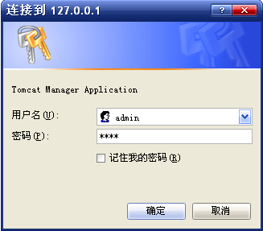
图 6-2 登录Tomcat
点击“浏览”，找到“大学学籍管理系统”安装包，本例中的路径是光盘配套可下载资源上的“大学学籍管理系统安装配制\大学学籍管理系统\myapp.war”。
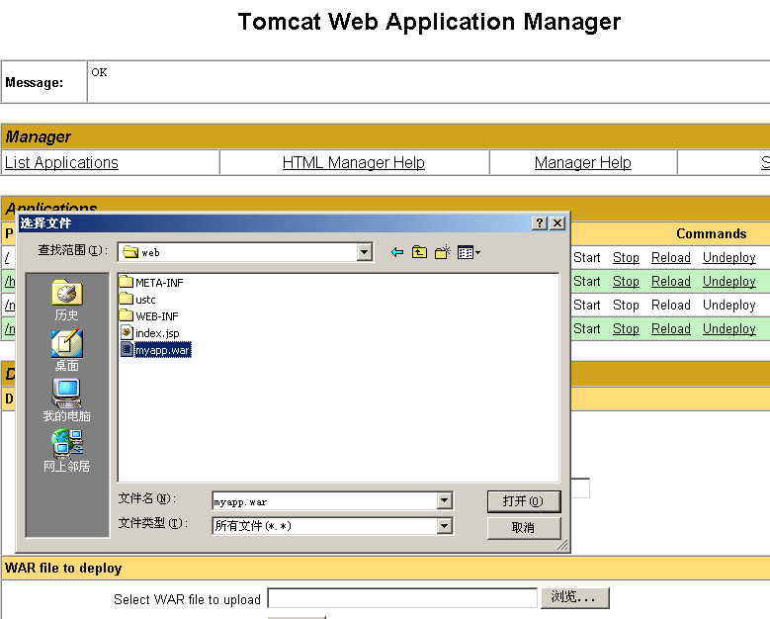
图 6-3 选择要发布的包
选择文件mpyapp.war进行Deploy,Deploy成功后，我们能看到myapp这个项目。
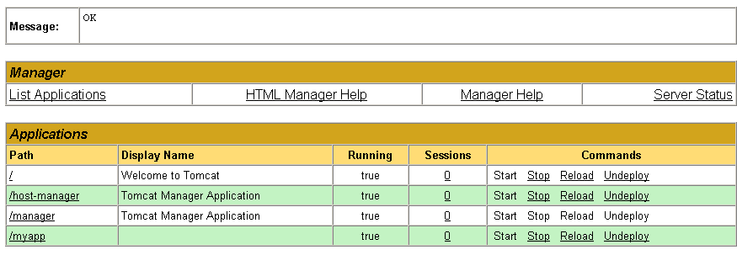
图 6-4 发布成功后页面

访问：http://localhost:8080/myapp，即可看到主页面。

图 6-5大学学籍管理系统登录主页面

如果用户能够成功登录，说明“大学学籍管理系统”已经成功的安装。用户就可以开始进行系统的使用了。

注意1: Java EE版大学学籍管理系统默认账号与密码是：admin/pass111
注意2: 如果在使用配套软件时发现连接不上DB(如：新建学生添加不上)，并且DB也安装正常，那说明可能DB的账号与我们的系统设置不一样，请参考:
myapp.war\WEB-INF\classes\config.properties中的设置
driver=com.mysql.jdbc.Driver
url=jdbc:mysql://localhost:3306/schadmin?useUnicode=true&characterEncoding=UTF-8
userid=root
passwd=pass
也就是说数据库的用户名为root，密码是:pass，这样就可以正常连接DB了。
当然，如果您在安装MySQL时，如果用户名与密码不是root / pass，那么也没关系，你只要把这个配置文件中的用户名与密码改成您安装MySQL时的用户名与密码就行了。
大家在使用本书过程中有任何问题，都可以即时和我们联系。

作者：王顺
QQ: 470701012
Email: roy.wang123@gmail.com

